Documento assinado digitalmente por: DIOGO GONÇALVES
Para validar a(s) assinatura(s) ou baixar o original acesse acesse https://cia.tjmt.jus.br/publico/ValidarDocumento/default.aspx?codigoValidacao=C0971D80

ESTUDO TÉCNICO PRELIMINAR

- NECESSIDADE DA CONTRATAÇÃO:

Trata-se de pleito, subscrito pela Diretoria da Comarca de Colniza (expediente 0729239-35.2022.8.11.0105), para reforma e ampliação do Fórum da Comarca de Colniza.
A Diretoria do Fórum explica a grande dificuldade de realização de sessões de Juri, diante da ausência de espaço físico no edifício do Fórum, sendo realizadas improvisadamente na sala de audiência do Fórum, as quais não tem tamanho adequado para tal, dificultando a organização de pauta para atendimento mais célere dos processos de juri, muitos prestes a prescrever.
Noutras ocasiões as sessões são realizadas na Câmara Municipal de Vereadores, as quais dependem de disponibilidade de datas na agenda de atividades da Câmara, sendo também necessário uma força-tarefa de mobilização e desmobilização de equipamentos, impressoras, mesas, cadeiras, etc.
Quanto a estrutura física do prédio do Fórum, conforme Relatório Técnico n. 08TMT0122-CN-GER-RT-I0016-00 é necessária reforma geral em todo o edifício, englobando resumidamente os serviços: reforma da cobertura (estrutura e telhamento), reforma das instalações elétricas, reforma das alvenarias, teto e janelas (fissuras e infiltrações), pintura interna e externa, conserto de infiltrações no teto, alvenarias e esquadrias.
Diante do exposto, justifica-se a necessidade de reforma geral do prédio existente e ampliação para funcionamento de Tribunal de Juri.
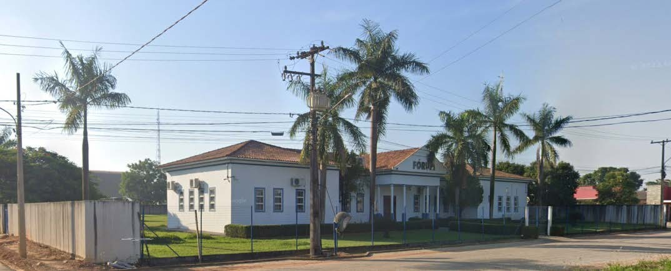
Página 1 de 11

Documento assinado digitalmente por: DIOGO GONÇALVES
Para validar a(s) assinatura(s) ou baixar o original acesse acesse https://cia.tjmt.jus.br/publico/ValidarDocumento/default.aspx?codigoValidacao=C0971D80

ALINHAMENTO ENTRE A DEMANDA E O PLANEJAMENTO ESTRATÉGICO DA INSTITUIÇÃO

A contratação encontra-se respaldada no planejamento do Tribunal, em especial, no programa de aprimoramento do suporte e da gestão organizacional do Poder Judiciário, visando a melhoria das edificações.

Plano de diretrizes e metas 2022-2023:
https://gestaoestrategica.tjmt.jus.br/pagina/63c9cb82526d9d001b22ccdf

Página 2 de 11

Documento assinado digitalmente por: DIOGO GONÇALVES
Para validar a(s) assinatura(s) ou baixar o original acesse acesse https://cia.tjmt.jus.br/publico/ValidarDocumento/default.aspx?codigoValidacao=C0971D80

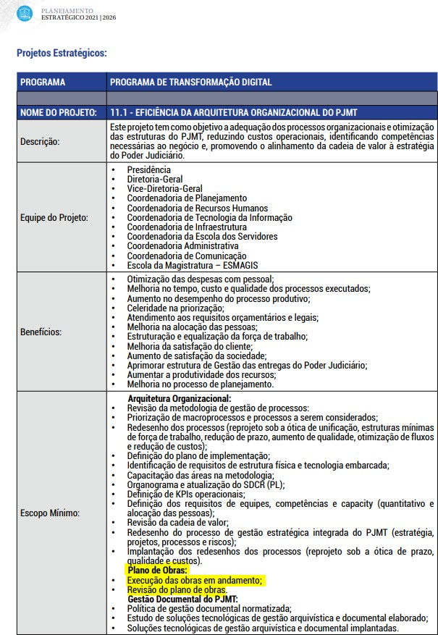

Planejamento Estratégico Participativo 2021 – 2026:
https://gestaoestrategica.tjmt.jus.br/pagina/6091ab356fe764001bd6d4df

Página 3 de 11

Documento assinado digitalmente por: DIOGO GONÇALVES
Para validar a(s) assinatura(s) ou baixar o original acesse acesse https://cia.tjmt.jus.br/publico/ValidarDocumento/default.aspx?codigoValidacao=C0971D80

REQUISITOS DA CONTRATAÇÃO:

Os requisitos mínimos dos equipamentos, de materiais e serviços são determinados pelas especificações indicadas nos projetos de Arquitetura e Engenharia.
Como se trata de obra de engenharia será exigido Atestado de Capacidade Técnica da empresa licitante e Certidão de Acervo Técnico dos profissionais responsáveis técnicos, bem como o registro no Conselho Regional de Engenharia e Agronomia (CREA), ou Conselho de Arquitetura e Urbanismo (CAU), sempre em obediência às parcelas de maior relevância e valor significativo do objeto da licitação.
Por se tratar de procedimento licitatório, consideramos necessária a apresentação de documentos relativos à qualificação econômico-financeiras, limitados ao que determina a Lei 8666/93, bem como a apresentação de garantia contratual.

ESTIMATIVA DE QUANTIDADES A SEREM CONTRATADAS

O projeto básico de reforma e ampliação do Fórum da Comarca de Colniza, elaborado pelo Departamento de Obras do TJMT, apresenta o conjunto de elementos necessários e suficientes, com nível de precisão adequado, para caracterizar a obra pretendida, objeto da licitação, que asseguram a viabilidade técnica e que possibilitam a correta elaboração dos custos da obra, bem como a definição do prazo de execução estimada em 540 dias.
Trata-se de prédio térreo de 431,39m² de área construída, edificado sobre terreno relativamente plano de 4.627,67m² área, sendo aproximadamente 2.400m² de área livre (sem edificações)
A área a ser reformada engloba todo o edifício existente composto de ambientes que abrigam Gabinetes, Secretarias Cíveis e Criminais, Juizado, Conciliação, OAB, Setor Administrativo, Almoxarifado, Sala de Oficiais de Justiça, corpo da guarda e cozinha
Enquanto que a área a ser ampliada perfaz 309,06m² para abrigar Tribunal de Juri de 30 lugares de plateia, composto ainda de ambientes para abrigar conselho de sentença, garagem de viatura, sala de materiais apreendidos, sala de testemunhas, parlatório, celas, banheiros públicos e lavanderia.

Página 4 de 11

Documento assinado digitalmente por: DIOGO GONÇALVES
Para validar a(s) assinatura(s) ou baixar o original acesse acesse https://cia.tjmt.jus.br/publico/ValidarDocumento/default.aspx?codigoValidacao=C0971D80

LEVANTAMENTO DE MERCADO

É sabido que a Administração Pública poderá obter o objeto pretendido através da Execução Direta ou da Execução Indireta.
Como Execução Direta do objeto pretendido, tem-se a hipótese em que a própria Administração Pública, através de seus próprios meios, ou seja, os seus próprios órgãos e entidades, executam o serviço pretendido. Para que se configure a dita espécie de execução, deverá a Administração Pública, efetivamente, deter a totalidade dos meios necessários à concretização do fim pretendido, ou seja, deverá deter toda a estrutura, expertise técnica, pessoal, etc à conclusão dos serviços pretendidos, sob pena de não se configurar a hipótese em questão, impondo a contratação de terceiro para sua execução, respeitadas as disposições inerentes ao processo licitatório.
Já a Execução Indireta se dá quando a Administração Pública, para obter o que pretende, necessita contratar terceiros para executar o serviço necessitado ou fornecer o produto almejado. Tal espécie de execução do objeto contratado se dá através das seguintes formas: Empreitada por Preço Global; Empreitada por Preço Unitário; Tarefa; Empreitada Integral, contratação por tarefa, contratação integrada, contratação semi-integrada, fornecimento e prestação de serviço associado.
Levando-se em conta as características do objeto a ser contratado, entende-se que a melhor solução para a contratação é a execução indireta, tendo em vista que o Poder Judiciário do Estado de Mato Grosso não detém os meios necessários à concretização do objeto (Reforma e Ampliação do Fórum da Comarca de Colniza); e através de empreitada por preço unitário que enseja na apuração de cada um dos itens que integram o projeto básico e executivo do objeto a ser licitado e contratado, apontando-se os respectivos quantitativos, seus preços unitários e o valor total de cada item, apurando-se, de tal forma, o valor total da contratação, e que há meios de definir claramente os aspectos quantitativos do objeto a ser executado.

ESTIMATIVA DO VALOR DA CONTRATAÇÃO

O valor estimado será de R$ 4.862.877,99 (quatro milhões, oitocentos e sessenta e dois mil, oitocentos e setenta e sete reais e noventa e nove centavos).

Página 5 de 11

Documento assinado digitalmente por: DIOGO GONÇALVES
Para validar a(s) assinatura(s) ou baixar o original acesse acesse https://cia.tjmt.jus.br/publico/ValidarDocumento/default.aspx?codigoValidacao=C0971D80
O custo global de obras e serviços executados pelos órgãos do Poder Judiciário são obtidos a partir de custos unitários de insumos ou serviços iguais ou menores que a mediana de seus correspondentes, no Sistema Nacional de Pesquisa de Custos e índices da Construção Civil (SINAPI), mantido e divulgado, na internet, pela Caixa Econômica Federal (Art. 9º da Res. 114/2010/CNJ).
Os quantitativos e respectivos códigos dos itens são os discriminados em Planilha Orçamentária Estimativa, apêndice do Projeto Básico.
A presente contratação adotará empreitada por preço unitário como regime
de execução.

DESCRIÇÃO DA SOLUÇÃO COMO UM TODO:
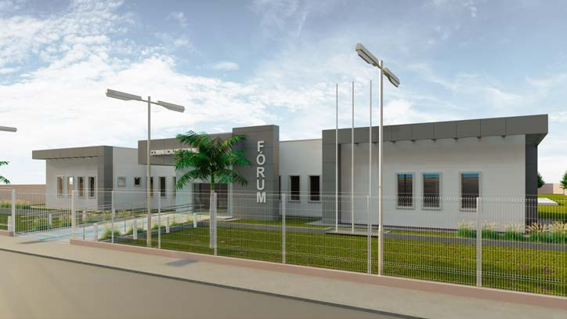
Esta contratação destina-se à execução de Reforma e Ampliação do Fórum da Comarca de Colniza. Tais serviços englobam resumidamente:

Reforma:
  - Demolição e construção de alvenarias de vedação;
  - Execução de estrutura metálica de cobertura
  - Execução de telhamento metálico termoisolante
  - Pintura de paredes interna e externa
  - Troca de revestimento cerâmico de piso
  - Execução de piso granilite
  - Troca de bancadas, louças e metais sanitários
  - Instalação de janelas de alumínio

Página 6 de 11

Documento assinado digitalmente por: DIOGO GONÇALVES
Para validar a(s) assinatura(s) ou baixar o original acesse acesse https://cia.tjmt.jus.br/publico/ValidarDocumento/default.aspx?codigoValidacao=C0971D80
  - Troca de portas internas de madeira
  - Execução de forro em drywall
  - Reparos nas instalações hidráulicas, sanitárias, elétricas e de lógica
  - Reparos nas instalações de dreno de ar condicionado e rede frigorígena
  - Instalação de piso tátil emborrachado de alerta e direcional (acessibilidade)
  - Execução de drenagem de águas pluviais

Ampliação:
  - Execução de infra e superestrutura em concreto armado convencional;
  - Execução de alvenarias de vedação em bloco cerâmico
  - Execução de estrutura metálica de cobertura
  - Execução de telhamento metálico termoisolante
  - Execução de revestimento cerâmico para piso
  - Execução de piso em granilite
  - Instalação de janelas de alumínio
  - Instalação de portas internas de madeira
  - Execução de forro em drywall
  - Pintura de paredes interna e externa
  - Instalação de piso tátil emborrachado de alerta e direcional (acessibilidade)
  - Execução de instalações hidráulicas, sanitárias, elétricas e de lógica
  - Execução de instalações de dreno de ar condicionado e rede frigorígena
  - Instalação de bancadas, louças e metais sanitários
  - Execução de drenagem de águas pluviais

Área externa:
  - Execução de pavimento intertravado para estacionamento
  - Execução de passeio (calçada) em concreto
  - Instalação de portão eletrônico para veículos
  - Plantio de grama e forração
  - Instalação de ladrilho hidráulico tátil de alerta e direcional (acessibilidade)
  - Execução de sistema de tratamento de esgoto
  - Instalação de posto de transformação de 112,5KVA

Página 7 de 11

Documento assinado digitalmente por: DIOGO GONÇALVES
Para validar a(s) assinatura(s) ou baixar o original acesse acesse https://cia.tjmt.jus.br/publico/ValidarDocumento/default.aspx?codigoValidacao=C0971D80
  - Instalação de reservatório de água metálico

A execução da obra deverá seguir o projeto básico, memoriais descritivos, especificações técnicas, planilhas orçamentárias e cronograma físico-financeiro, elaborados pelo Departamento de Obras do TJMT.

JUSTIFICATIVAS PARA O NÃO PARCELAMENTO DA SOLUÇÃO:

Por conta do volume financeiro a ser empregado e a natureza dos serviços que inviabilizam a divisão ou a fragmentação dos itens em partes, não será reservada cota de exclusividade para microempresa e empresas de pequeno porte, já que se tratam de serviços em sua totalidade, com entrega de material para a execução desses serviços, todos correlacionados tecnicamente entre si (Art. 49, inciso III da Lei Complementar n. 123/2006).
A subcontratação permitida no Projeto Básico não se confunde com a contratação de microempresas e empresas de pequeno porte referente a Lei Complementar n. 123/2006, visto que a sua efetiva operacionalização depende da vontade exclusiva do contratado que poderá, ou não, subcontratar terceiros durante a execução do contrato. Neste caso não há o dever da Administração exigir a subcontratação, eis que a redação legal confere poder discricionário ao utilizar o termo “poderá”.

VEDAÇÃO DE PARTICIPAÇÃO EM CONSÓRCIO
Não serão aceitas participação de empresas enquadradas nas modalidades de consórcio no presente procedimento licitatório.
Conforme art. 33 da Lei n. 8666/93, a conveniência de admissão de participação de consórcios nos procedimentos licitatórios é decisão meramente discricionária da Administração Pública.
A vedação à participação de interessadas que se apresentem constituídas sob a forma de consórcio se justifica na medida em o objeto deste Projeto Básico é perfeitamente pertinente e compatível com empresas atuantes no ramo da construção civil, cuja participação de uma gama variada de empresas, às quais, em sua maioria absoluta, apresentam o mínimo exigido no tocante à qualificação técnica e

Página 8 de 11

Documento assinado digitalmente por: DIOGO GONÇALVES
Para validar a(s) assinatura(s) ou baixar o original acesse acesse https://cia.tjmt.jus.br/publico/ValidarDocumento/default.aspx?codigoValidacao=C0971D80
econômico-financeira, demonstrando possuir condições suficientes para a execução de contratos dessa natureza, o que por consequência não tornará restrito o universo de possíveis licitantes individuais.
A ausência de consórcio não trará prejuízos à competitividade do certame, visto que, em regra, a formação de consórcios é admitida quando o objeto a ser licitado envolve questões de alta complexidade, em que empresas, isoladamente, não teriam condições de suprir os requisitos de habilitação do edital.
A permissão de participação de empresas em consórcio na licitação é excepcional justamente porque o que se quer é preservar o máximo possível à competitividade do certame.
Ademais, o objeto do presente Projeto Básico não se configura pela necessidade de multidisciplinaridade em termos de serviços a serem prestados, visto que compreende tão somente execução de reforma e ampliação de edificação pública existente.
Frente ao exposto, tendo em vista que é prerrogativa do Poder Público, na condição de contratante, a escolha da participação, ou não, de empresas constituídas sob a forma de consórcio, pelos motivos já expostos, conclui-se que a vedação de constituição de empresas em consórcio, neste caso, é o que melhor atende ao interesse público, por prestigiar os princípios da competitividade, economicidade e moralidade.

RESULTADOS PRETENDIDOS:

A solução deverá permitir o alcance dos seguintes resultados:
  - Proporcionar infraestrutura adequada, confortável e segura aos magistrados, servidores e jurisdicionados, gerando bem-estar e otimização dos trabalhos
  - Organizar pauta mais célere para atendimento dos processos de júri
  - Atingir a meta estabelecida no Plano de Obras e Planejamento Estratégico

PROVIDÊNCIAS A SEREM ADOTADAS PELA ADMINISTRAÇÃO PREVIAMENTE À CELEBRAÇÃO DO CONTRATO:

  - Elaboração de Projeto Básico e orçamento estimativo para tramitação de procedimento licitatório para a contratação dos serviços.

Página 9 de 11

Documento assinado digitalmente por: DIOGO GONÇALVES
Para validar a(s) assinatura(s) ou baixar o original acesse acesse https://cia.tjmt.jus.br/publico/ValidarDocumento/default.aspx?codigoValidacao=C0971D80
  - Prover os devidos acessos à contratada, de modo que a mesma possa executar satisfatoriamente os serviços, inclusive definindo horários para execução dos mesmos, local de armazenamento de insumos, formas de acesso dos operários etc
    - Aprovação pelo Tribunal Pleno para alteração da classificação da Comarca como intervenção de grande porte - grupo 3 (Art. 3º, inciso III e Art. 4º da Res. 114/2010/CNJ), tendo em vista que o valor total estimativo da obra, estipulado para a Comarca de Coniza, ultrapassa o parâmetro do Plano de Obras 2022/2026, cujas intervenções foram classificadas como de médio porte - grupo 2 (Art. 3º, inciso II da Res. 114/2010/CNJ)

CONTRATAÇÕES CORRELATAS E/OU INTERDEPENDENTES

A proposta de contratação objeto deste Estudo Técnico Preliminar guarda relação direta com o Contrato 64/2022 de acompanhamento e fiscalização de obras, visto que o pleito de reforma e ampliação do Fórum da Comarca de Colniza exige fiscalização exercida por mão de obra especializada na área de Engenharia/Arquitetura, com atribuições resguardadas pela Lei n. 5194/1966, Lei n. 8666/93, Resolução n. 1010/2005/ CONFEA, Resolução n. 21/2012/CAU.

POSSÍVEIS IMPACTOS AMBIENTAIS:

Considerando o art. 6º, IX e art. 12, VIII da Lei n. 8666/93, a contratação da presente obra de Engenharia observa critérios e práticas de sustentabilidade socioambiental e de acessibilidade previstos nas especificações técnicas do objeto e nos projetos executivos, anexos do Projeto Básico.
Outrossim, além da Lei de Licitações, observa-se ainda que:
A obra de reforma e ampliação do edifício do Fórum da Comarca de Colniza não se enquadra entre os estabelecimentos e atividades utilizadores de recursos ambientais, efetiva ou potencialmente poluidores ou capazes, sob qualquer forma, de causar degradação ambiental, nos termos do art. 10 da Lei n. 6.938/81.
A obra de reforma e ampliação do edifício do Fórum da Comarca de Colniza não se enquadra entre os empreendimentos passíveis de Estudo de impacto

Página 10 de 11

Documento assinado digitalmente por: DIOGO GONÇALVES
Para validar a(s) assinatura(s) ou baixar o original acesse acesse https://cia.tjmt.jus.br/publico/ValidarDocumento/default.aspx?codigoValidacao=C0971D80
ambiental – EIA e relatório de impacto ambiental – RIMA, nos termos do Art. 2º da Resolução CONAMA n. 1/1986, pois não altera as condições do meio ambiente e/ou dos elementos presentes na região onde o imóvel será edificado, em consequência de atividades humanas (antrópicas).
A obra de reforma e ampliação do edifício do Fórum da Comarca de Colniza não tem necessidade de licenciamento ambiental, pois não se enquadra entre os empreendimentos e atividades sujeitas ao licenciamento ambiental, conforme Art. 2º, § 1º, Anexo I da Resolução CONAMA n. 237/1997.
Por fim, observando a Resolução CONAMA n. 307/2002, o projeto básico prevê entre as obrigações da contratada, destinação adequada de resíduos sólidos, comuns à obras de construção civil.

POSICIONAMENTO CONCLUSIVO SOBRE A ADEQUAÇÃO DA CONTRATAÇÃO PARA O ATENDIMENTO DA NECESSIDADE A QUE SE DESTINA:

Os estudos preliminares evidenciam que a contratação da solução ora descrita, ou seja, contratação de empresa de engenharia para execução reforma e ampliação do Fórum da Comarca de Colniza, mostra-se tecnicamente possível e fundamentadamente necessária.

Cuiabá, 20 de abril de 2023.

(assinado digitalmente)
Diogo Gonçalves
Diretor do Depto. de Obras mat. 9353 Engenheiro Civil CONFEA 120.920.394-4 CPF n. 593.770.701-04

Página 11 de 11

